Wprowadzenie
W tej sekcji znajdują się ważne informacje, z którymi należy się zapoznać przed rozpoczęciem korzystania z programu SymbolWriter Pro. Składa się ona z następujących tematów:
- “Witamy w programie SymbolWriter Pro” na stronie 0
- “Umowa licencyjna na użytkowanie oprogramowania” na stronie 1
- “Informacje o tej instrukcji” na stronie 2
- “Założenia tego dokumentu” na stronie 2
- “Konwencje stosowane w dokumentacji” na stronie 2
- “Kontakt z firmą RMI Laser” na stronie 2

Witamy w programie SymbolWriter Pro
Witamy w świecie znakowania laserowego. Znakowarka laserowa i dołączone oprogramowanie SymbolWriter Pro oferują wiele możliwości znakowania na szerokiej gamie materiałów. Połączenie znakowarki laserowej ogólnego przeznaczenia z oprogramowaniem do znakowania laserowego SymbolWriter Pro daje możliwość znakowania za pomocą tekstów liniowych i eliptycznych, jedno- i dwuwymiarowych kodów kreskowych, plików obrazów, plików wektorowych i prostych kształtów geometrycznych na większości powierzchni używając kilku kliknięć myszy. Co więcej, oprogramowanie SymbolWriter Pro umożliwia dostosowanie ustawień znakowania, dzięki czemu znaki tworzone na dowolnie wybranym materiale będą zawsze najwyższej jakości.
Pierwsze doświadczenia użytkowników z systemami znakowania laserowego RMI są dla nas bardzo ważne. Aby ułatwić rozpoczęcie korzystania z systemu znakowania laserowego, użytkownik zostanie wprowadzony krok po kroku w proces tworzenia elementów znakowania i zestawów znakowania, dostosowywania ustawień w celu tworzenia najlepszych znaków, odpowiedniego ułożenia materiału oraz samego procesu tworzenia znaków. Śledzenie tych instrukcji umożliwi rozpoczęcie znakowania materiałów w kilka minut po instalacji znakowarki laserowej. Dodatkowo dołączona jest dyskusja dotycząca charakterystyk różnych materiałów, takich jak plastiki czy metale, i sposobów osiągnięcia najlepszych rezultatów podczas ich znakowania.
© 2007, RMI Laser, LLC. Wszelkie prawa zastrzeżone.

Prawa autorskie i znaki towarowe
© 2007 RMI Laser, LLC, Wszelkie prawa zastrzeżone
Żadna część tej publikacji nie może być reprodukowana, przekazywana, przepisywana, przechowywana w systemach udostępniania informacji ani w żaden sposób i w żadnej formie tłumaczona na inne języki bez pisemnego pozwolenia firmy RMI Laser, LLC.
SymbolWriter Pro jest zastrzeżonym znakiem towarowym firmy RMI, LLC. Wszelkie prawa zastrzeżone. Wszystkie inne znaki towarowe lub zastrzeżone znaki towarowe są własnością innych podmiotów. Inne produkty i nazwy firm wyszczególnione w tym dokumencie mogą być znakami towarowymi ich właścicieli.

Poland
ul. Rolnicza 14
Gdynia, 81-615
http://www.rmilaser.eu

Umowa licencyjna na użytkowanie oprogramowania
WAŻNE. NALEŻY PRZECZYTAĆ UWAŻNIE. Ta Umowa licencyjna na użytkowanie oprogramowania jest umową prawną pomiędzy firmą RMI Laser, LLC (zwaną dalej „RMI”) oraz właścicielem systemu znakowania laserowego RMI. Ta umowa dotyczy oprogramowania komputerowego, oprogramowania układowego zainstalowanego na urządzeniu oraz powiązanych nośników, wydrukowanych materiałów i/lub ich wersji elektronicznych lub dostarczanych w trybie online (nazywanych zbiorczo „Oprogramowaniem”). Instalując, kopiując, pobierając Oprogramowanie lub używając go w inny sposób, użytkownik potwierdza, że przeczytał Umowę licencyjną na użytkowanie oprogramowania i zgadza się wypełniać jej warunki.
Informacje w tym dokumencie i Oprogramowanie, którego dotyczą, mogą ulegać zmianie bez wcześniejszego powiadomienia. Użytkownik Oprogramowania jest odpowiedzialny za zachowanie zgodności ze wszystkimi mającymi zastosowanie prawami autorskimi. Żadna część tego dokumentu nie może być reprodukowana ani w żadnej formie i w żaden sposób transmitowana w jakimkolwiek celu bez wyraźnej pisemnej zgody firmy RMI.
Prawa autorskie i inne prawa własności intelektualnej chronią Oprogramowanie i jego kod źródłowy. Użytkownik zobowiązuje się nie wykonywać czynności związanych z inżynierią odwrotną, demontażem, dekompilacją lub inną ingerencją w Oprogramowanie, z wyjątkiem czynności wyraźnie dozwolonych przez odpowiednie prawo znoszące te ograniczenia, w zakresie przez dane prawo określonym. Wszelkie próby przeprowadzania na Oprogramowaniu czynności inżynierii odwrotnej będą traktowane jako naruszenie praw autorskich i praw własności intelektualnej do Oprogramowania.
Firma RMI udziela użytkownikowi końcowemu Oprogramowania licencji na używanie Oprogramowania z systemem znakowania laserowego firmy RMI. Firma RMI nie gwarantuje zgodności Oprogramowania ze specyficznymi aplikacjami użytkownika końcowego. Oprogramowanie jest w założeniu aplikacją ogólnego zastosowania do znakowania laserowego i wszystkie możliwe zastosowania sytemu znakowania laserowego nie mogą być przewidziane. W największym zakresie dozwolonym przez odpowiednie prawa, firma RMI i jej dostawcy wyraźnie wyłączają wszelkie gwarancje i warunki, zarówno wyrażone jak i domniemane, włączając, ale nie ograniczając się do domniemanych gwarancji pokupności, przydatności do określonego celu, tytułu prawnego i nienaruszalności w odniesieniu do Oprogramowania i zapewniania lub niezapewniania usług wsparcia.
W największym zakresie dozwolonym przez odpowiednie prawa, firma RMI i jej dostawcy wyraźnie zrzekają się odpowiedzialności za szkody związane z użytkowaniem tego Oprogramowania i wszelkie inne szkody, włączając, ale nie ograniczając się do utraty zysków lub danych, przypadkowych, wynikowych, pośrednich i innych szkód lub roszczeń, nawet jeśli firma RMI lub jej dostawcy byli wyraźnie poinformowani o możliwości wystąpienia takich szkód lub roszczeń.

Informacje o tej instrukcji
Ta instrukcja zawiera informacje o instalacji i używaniu oprogramowania SymbolWriter Pro na komputerze.

Założenia tego dokumentu
Zakłada się, że użytkownik zna poniższe procedury i pojęcia:
- Środowisko systemu operacyjnego Microsoft Windows XP

Konwencje stosowane w dokumentacji
Konwencja | Zastosowanie
Pogrubienie | Wyróżnienie elementów, które można wybrać w interfejsie programu, w tym przyciski i menu.
Kursywa | Wyróżnienie tytułów książek, nazw zmiennych i pojęć zdefiniowanych w słowniku.
| | Symbol pionowej linii oznacza element w menu. Na przykład, Plik | Otwórz oznacza, że należy wybrać pozycję Otwórz z menu Plik.

Uwagi, Porady i Ostrzeżenia pojawiają się w następującym formacie:
To jest Uwaga:
Uwaga: Uwagi są używane w celu wyjaśniania lub, w specjalnych przypadkach, do wskazania ważnych punktów.
To jest Wskazówka:
Wskazówka: Wskazówki są pozytywnymi sugestiami używanymi w celu pomocy użytkownikom w zastosowaniu informacji opisanych w tej dokumentacji i spełnieniu ich specyficznych potrzeb.
To jest komunikat ostrzeżenia:
Ostrzeżenie: Ostrzeżenia są negatywnymi alarmami używanymi w celu poinformowania użytkowników i administratorów oprogramowania, że określona czynność może spowodować utratę danych, problem bezpieczeństwa lub zakłócić działanie programu.

Kontakt z firmą RMI Laser
RMI Laser, LLC
Numer bezpłatny: 1.866.9.LASER.Ø
Tel.: +58 711-68-81
Adres e-mail do zapytań ogólnych: biuro@rmilaser.eu

Instalowanie programu SymbolWriter Pro
W tym rozdziale zawarte są informacje o minimalnych wymaganiach systemowych do zainstalowania i uruchomienia programu SymbolWriter Pro. Składa się on z następujących tematów:
- “Wymagania systemowe” na stronie 3
- “Instalowanie programu SymbolWriter Pro” na stronie 3

Wymagania systemowe
Minimalne wymagania systemowe:

- System operacyjny Microsoft Windows XP Home z dodatkiem Service Pack 2 (zalecany system Microsoft Windows XP Professional z dodatkiem Service Pack 2)
- Port USB 2.0

Instalowanie programu SymbolWriter Pro/sterownika RMI USB

- Aby zainstalować program SymbolWriter Pro na komputerze, należy włożyć instalacyjną płytę CD, napęd USB lub skorzystać z niezbędnych plików instalacyjnych. Jeśli pliki instalacyjne znajdują się na serwerze FTP, należy skopiować je na komputer sterujący systemem laserowym.
- Należy otworzyć folder z napędu CD-ROM lub pliku. W przypadku pierwszej instalacji programu SW Pro, należy dwukrotnie kliknąć plik setup.exe. W przypadku wykonywania aktualizacji, należy dwukrotnie kliknąć plik SW Pro Setup.msi.
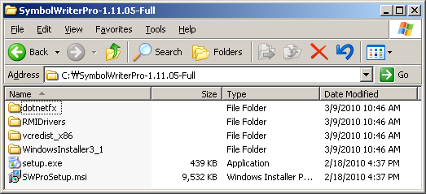

Pojawi się okno SymbolWriter Pro Setup Wizard (Kreator instalacji programu SymbolWriter Pro).
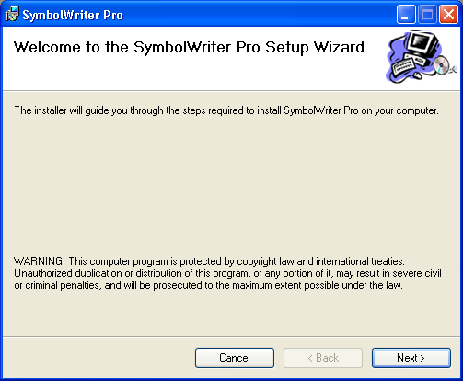

Jeśli okno SymbolWriter Pro Setup Wizard nie pojawi się, należy powtórzyć krok 2.
- Należy kliknąć przycisk Dalej w oknie SymbolWriter Pro Setup Wizard, a następnie postępować według instrukcji na ekranie, aby ukończyć instalację. Następnie należy zainstalować sterownik RMI USB.
- Instalowanie sterownika RMI USB jest końcowym etapem. Jeśli program SW Pro jest już zainstalowany na komputerze, należy wykonać następne instrukcje. Aby to zrobić, należy otworzyć program SW Pro na komputerze. Należy włączyć system znakowania laserowego połączony z komputerem przy użyciu kabla USB. Po włączeniu lasera należy podłączyć kabel USB do jednego z portów USB w komputerze.
Sterownik RMI USB znajduje się w folderze Program Files na dysku twardym komputera. Gdy pojawi się to okno kreatora, należy przejść do lokalizacji pliku sterownika, jak pokazano poniżej. Należy wybrać pozycję „Zainstaluj z listy lub określonej lokalizacji (zaawansowane)”

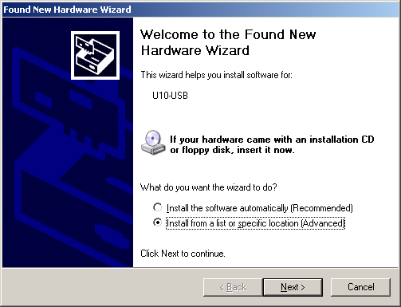
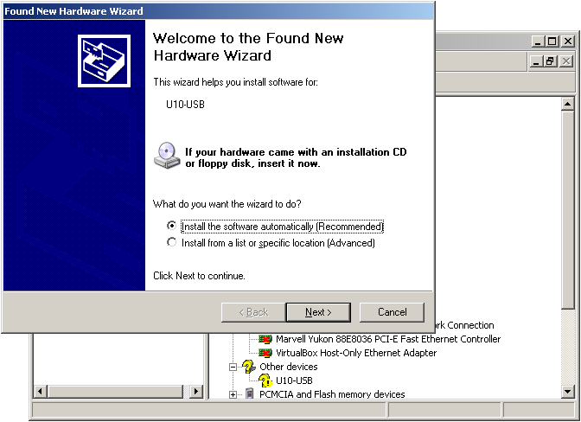

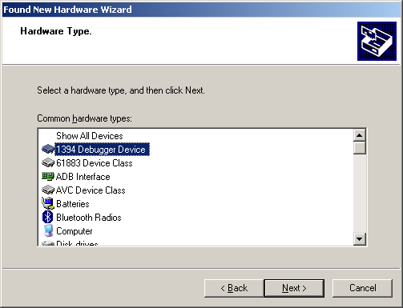
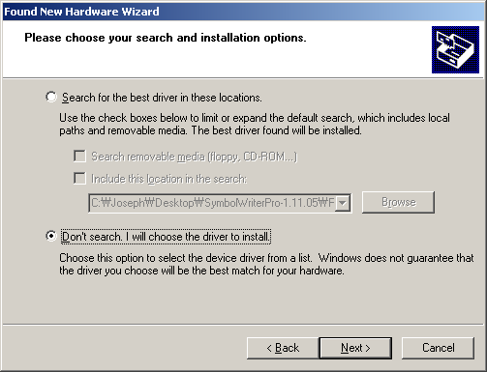
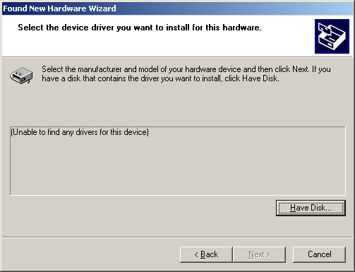
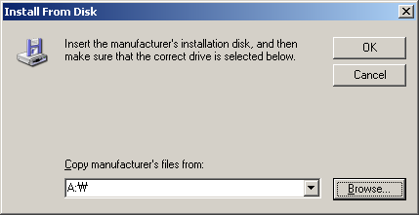

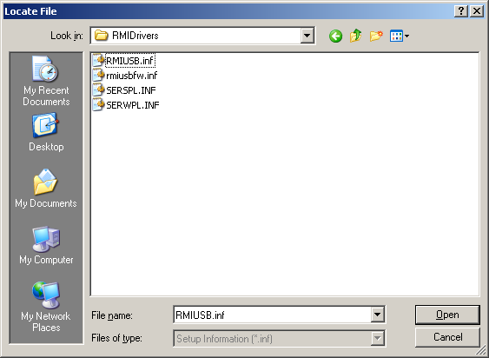
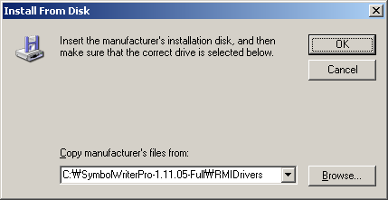

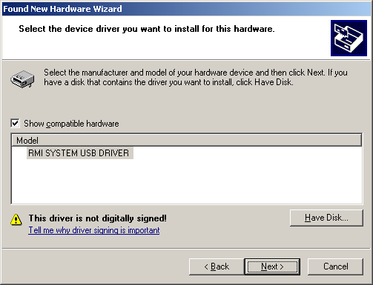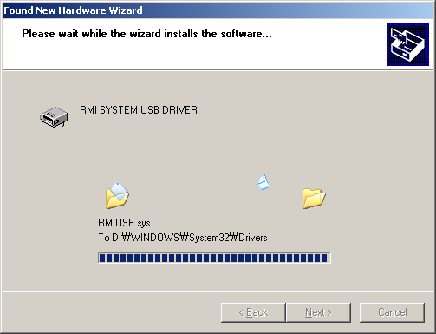

Aby to zrobić, należy ponownie przejść do okna Mój komputer. Wybierz dysk twardy (z reguły dysk C: ). Należy przejść do rozpakowanego folderu SymbolWriterPro-1.11.05-Full. Należy wybrać folder sterownika i dokończyć proces instalacji przy użyciu kreatora. Jeśli kabel USB zostanie przełączony do innego portu. Aby zainstalować sterownik należy postępować zgodnie z poniższą procedurą. Gdy pojawi się to okno kreatora, należy przejść do lokalizacji pliku sterownika, jak pokazano poniżej. Należy wybrać pozycję „Zainstaluj oprogramowanie automatycznie (zalecane)”. Ponieważ sterownik już był instalowany, wskazanie folderu nie będzie już konieczne. Instalacja będzie konieczna dla każdego portu, do którego będzie przełączony kabel. W szczególności dla urządzenia UM-1 należy wyłączyć urządzenie przed przełączeniem kabla USB do innego portu.
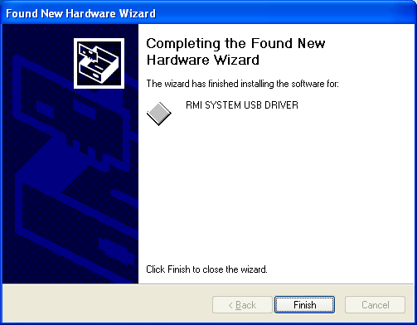
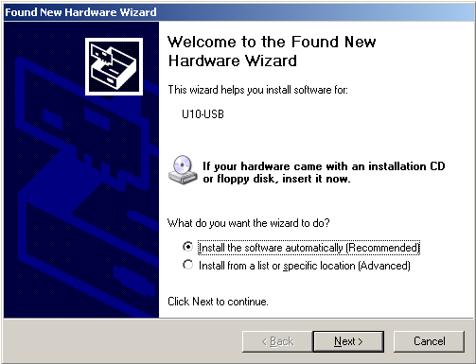

Rozwiązywanie problemów przy instalowaniu sterownika RMI USB
Jeśli po instalacji programu SW Pro wystąpią problemy podobne do tych na poniższych ilustracjach, należy ponownie zainstalować sterownik RMI USB.
Następnie należy kliknąć prawym przyciskiem myszy ikonę Mój komputer.
Należy wybrać pozycję Menedżer urządzeń, a następnie znaleźć urządzenie RMI LD Controller. Należy rozwinąć to pole i kliknąć prawym przyciskiem myszy wykrzyknik. Należy wybrać pozycję Aktualizuj sterownik. Sterownik RMI USB znajduje się w folderze Program Files na dysku twardym komputera. Gdy pojawi się to okno kreatora, należy przejść do lokalizacji pliku sterownika, jak pokazano poniżej. Należy wybrać pozycję „Zainstaluj z listy lub określonej lokalizacji (zaawansowane)” Należy przejść do kroku 4.
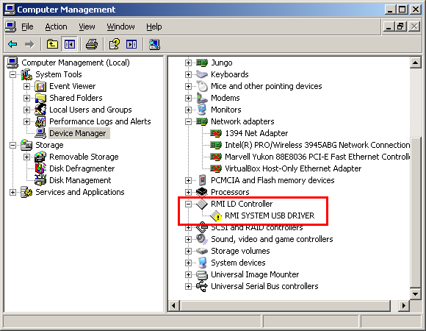

Kliknij prawym przyciskiem myszy i wybierz opcję menu „Aktualizuj sterownik...”

